Delfinki

27.03.2020

Temat tygodnia: Wiosenne przebudzenie

**Piątek: Poszukiwanie oznak wiosny**

# 1.Ćwiczenia poranne :

# Polecam w ramach zajęć ruchowych na wesoło rozpocząć dzień przy ulubionych melodiach:

# Zumba Kids with Yana - "Gangnam Style"

<https://www.youtube.com/watch?v=9fgA6TJ5VHY>

# ZUMBA KIDS - Electronic Song - Minions

<https://www.youtube.com/watch?v=FP0wgVhUC9w>

# Zumba Kids (easy dance) - I like to move it

<https://www.youtube.com/watch?v=ymigWt5TOV8>

Ćwiczymy, tańczymy, szalejemy….

Potem siadamy i słuchamy jak rodzic nam czyta:

**2.Słuchanie opowiadania Agaty Widzowskiej „*Ozimina*.” – dalsze przygody Olka i Ady**

Rodzic czyta opowiadanie, a dziecko słucha uważnie:

*Zbliżała się wiosna. Słońce świeciło coraz mocniej, a dni stawały się coraz dłuższe. Olek*

*z Adą przeglądali księgozbiór babci i dziadka. Były tam książki o przyrodzie.*

*– Dziadku, co to jest ozimina? – zapytał Olek.*

*– To są rośliny, najczęściej zboża, które wysiewa się jesienią, bo lubią spędzać zimę pod śniegiem.*

*Wtedy najlepiej rosną.*

*– A ja myślałem, że to są zimne lody! Na przykład ozimina waniliowa, ozimina czekoladowa…*

*– Cha, cha, cha! Poproszę dwie kulki oziminy rzepakowej – roześmiał się dziadek. – Świetnie*

*to wymyśliłeś. Jednak oziminy nie sprzedaje się w cukierniach ani w lodziarniach. Jeśli*

*chcecie, możemy się zaraz wybrać na spacer i sprawdzić, jakie są oznaki wiosny i co wykiełkowało*

*na polach.*

*– Ja wolę zostać z babcią – powiedziała Ada. – Poczekam, aż wiosna sama do mnie przyjdzie.*

*– Mam pomysł – stwierdziła babcia. – Wy idźcie szukać wiosny na polach, a my z Adą*

*sprawdzimy, czy przypadkiem nie ukryła się w naszym ogródku.*

*Olek z dziadkiem wyruszyli na poszukiwanie wiosny. Szli skrajem lasu, a Olek co chwilę*

*przystawał i pytał dziadka o nazwy roślin. Podziwiali białe zawilce i fioletowe przylaszczki. Olek*

*miał trudności z wymówieniem słowa „przylaszczka” i było dużo śmiechu. Dziadek, wielbiciel*

*i znawca ptaków, opowiadał Olkowi o przylatujących na wiosnę ptakach.*

*– Na pewno przylecą do nas bociany i jaskółki – powiedział Olek. – A jakich ptaków nie*

*wymieniłem?*

*– Są takie niewielkie szare ptaki z białymi brzegami na ogonku. Na pewno usłyszymy ich*

*przepiękny śpiew nad polami.*

*– Już mi się przypomniało! To skowronki! – zawołał Olek.*

*– Brawo! A znasz taki wierszyk?*

*Dziadek przystanął, wcielił się w aktora na scenie i zaczął recytować: Szpak się spotkał ze skowronkiem.*

*– Przyszła wiosna! Leć na łąkę!*

*Czas na twoje ptasie trele,*

*z tobą będzie nam weselej.*

*– Drogi szpaku – rzekł skowronek –*

*gardło całe mam czerwone,*

*łykam syrop i pigułki,*

*niech kukają więc kukułki.*

*Kuku, kuku – wiosna śpiewa!*

*Pąki rosną już na drzewach.*

*Kuku, wiosna!*

*Wiosna, kuku!*

*Będzie radość do rozpuku!*

*Olek pochwalił dziadka za świetną pamięć i ocenił jego wystąpienie na szostkę.*

*Słońce grzało coraz mocniej. Za zakrętem polnej drogi Olek zobaczył zielone pole. Ciągnęło*

*się aż po horyzont.*

*– Dziadku, to wygląda jak zielone morze!*

*– To jest właśnie ozimina rzepakowa. Rzepak kwitnie na żółto. A tam rosną jęczmień i żyto,*

*widzisz?*

*– Tak! I te wszystkie rośliny spały pod śniegiem przez całą zimę?*

*– Tak. A kiedy słońce roztopiło śnieg, od razu napiły się wody.*

*– Mądre te zboża – podsumował Olek. – Wiedzą, kiedy leżeć, kiedy kwitnąć i kiedy dojrzewać.*

*– Czasami pogoda płata figle i niszczy całą uprawę, niestety. Nie może być ani zbyt zimno,*

*ani zbyt gorąco, bo rośliny obudzą się za wcześnie.*

*– Tak jak niedźwiedź – zauważył Olek. – Jeśli obudzi się za wcześnie, to będzie ziewał przez*

*cały czas.*

*Wracając, nazrywali naręcze wierzbowych bazi, bo Ada uwielbiała je głaskać. Bazie są milutkie*

*jak kotki. W oddali usłyszeli cudny śpiew skowronka.*

*„To już naprawdę wiosna!” – pomyślał Olek.*

*W ogródku spotkali Adę, która zrobiła swój własny malutki klombik.*

*– Zobacz, to są fioletowe krokusy, a te białe dzwoneczki to przebiśniegi, bo przebiły śnieg,*

*żeby wyrosnąć – wyjaśniła bratu.*

*– A my widzieliśmy rzepak i słyszeliśmy skowronka. A tu mam dla ciebie bukiet kotków –*

*Olek wręczył siostrze bazie.*

*– Kizie- mizie! – ucieszyła się dziewczynka, a potem szepnęła bratu na ucho:*

*– Chodź, pokażę ci robale…*

*– Robale? Jakie robale?*

*– Kwitnące. Wyrosły na drzewie.*

*Podeszli do drzewa, z którego zwisały żółto-zielone rośliny, wyglądające jak włochate gąsienice.*

*Było ich tak dużo, że przypominały setki małych żółtych warkoczyków.*

*– Robaczywe drzewo. Nie boisz się?*

*– Nie. Na początku myślałam, że to robaki, ale babcia mi powiedziała, że to jest leszczyna.*

*A wiesz, co z niej wyrośnie?*

*– Leszcze, czyli ryby – zażartował Olek.*

*– Nie wygłupiaj się. Wyrosną z niej orzechy laskowe – pochwaliła się swoją wiedzą Ada.*

*Tego dnia wszyscy poczuli wiosnę. Powietrze pachniało parującą ziemią, kwiatami i świeżością.*

*Nikt nie miał ochoty oglądać telewizji ani nawet słuchać radia, bo wokoło odbywał się*

*ptasi koncert. Dziadek pogwizdywał wesoło i planował, co nowego posadzi w ogrodzie.*

*– A co zrobisz, jak wiosna się jutro schowa i znowu będzie zimno? – zapytała Ada.*

*– Wiosna? Przecież u nas w domu zawsze jest wiosna.*

*– Jak to?*

*– Wiosna to wasza babcia! – powiedział dziadek i dał babci całusa.*

•• Rozmowa na temat opowiadania.

−*− Co to jest ozimina?*

−*− Gdzie poszli Olek z dziadkiem?*

−*− Jakie oznaki wiosny widzieli?*

−*− Co to są bazie-kotki?*

−*− Co robiła Ada?*

−*− Co to są robale?*

3. „Pierwsze bazie” – zabawa plastyczna

Potrzebne będą: kolorowy papier, stare gazety, nożyczki, klej – Dziecko przykleja na kartce wazon wycięty po liniach narysowanych przez rodzica lub własnoręcznie, na wazonie przykleja paski papieru wydarte ze starych gazet ( gałązki ), dokleja po obu stronach gazet niewielkie owale-bazie ( może robić kulki z gazety, plasteliny lub waty )

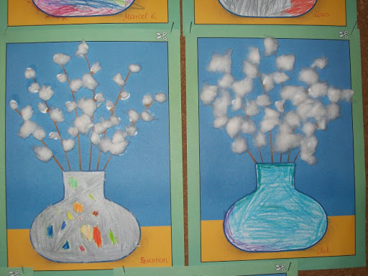

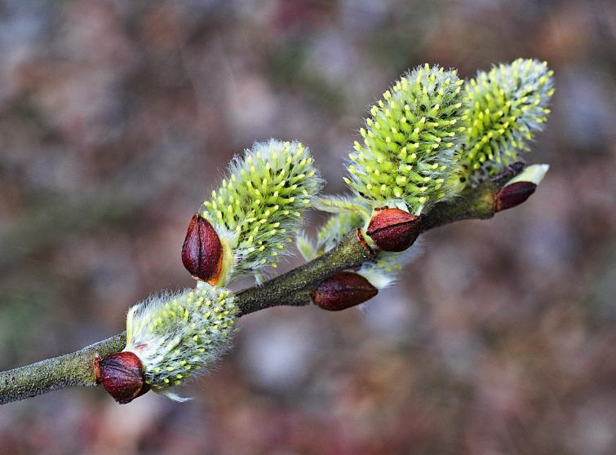

4. „Wiosenne puzzle”- zachęcam do układania dowolnych dostępnych puzzli w domu.

( Można również pociąć na różne elementy pokolorowany obrazek i puzzle gotowe! )

5. Ostatnie zadanie – znów się troszkę poruszamy - Pamiętacie nagranie „Clap clap sound”? Nie??? Jak usłyszycie melodię na pewno będziecie wiedzieć co robić… przygotujcie kartkę papieru, taką już porysowaną….

„Clap Clap Sound - Singen, Tanzen und Bewegen || Kinderlieder

Link do nagrania:

<https://www.youtube.com/watch?v=IqezzQ5lSdk>

Miłego weekendu!!! Odpoczywajcie!!!

I do usłyszenia w poniedziałek ☺☺☺